习 题 十

10－1 判别题10－1图示虚线框各电路是否为双口网络。

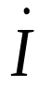
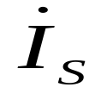
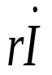
-3A
3A
2A
2A
(a)
题10－1图

R₁
R₂
R₃
1
2
1'
2'
+
-
(b)

解：（略）

10－2 求题10－2图示双口网络的Z参数和Y参数。
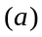
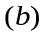
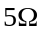
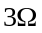
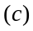
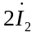
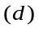
+
题10－2图

解： a. 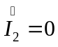时，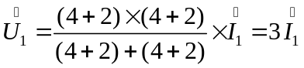
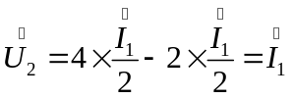
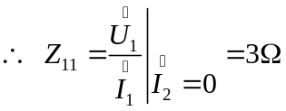 ； 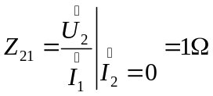
由互易性：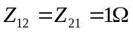 由对称性：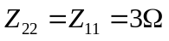
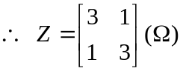
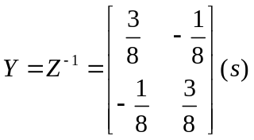
b. 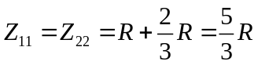
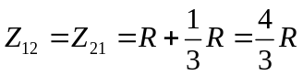
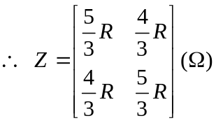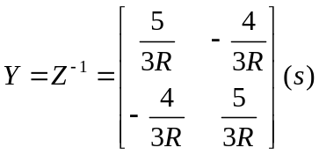
c. 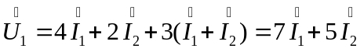
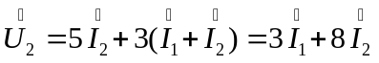
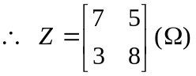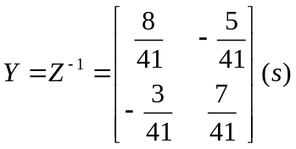
d. 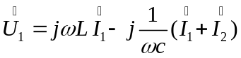 ， 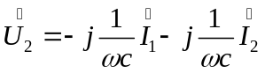
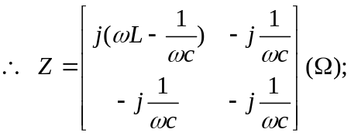
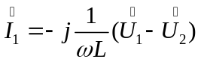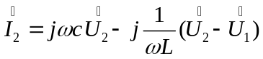
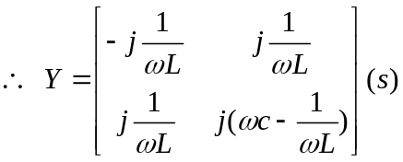

10－3 求题10－3图(a)电路的Z参数、图(b)电路的Y参数。

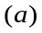
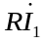
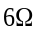
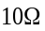
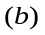
题10－3图

2u₁

解： a. 令 . 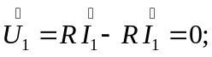 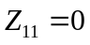
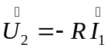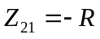
令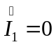 . 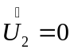 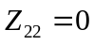
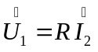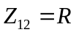
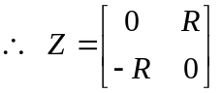
b. 令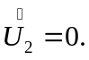 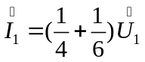 , 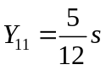
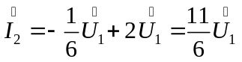 , 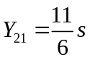
令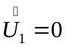. 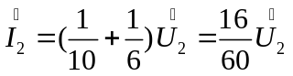 , 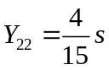
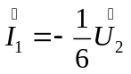 , 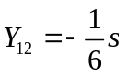
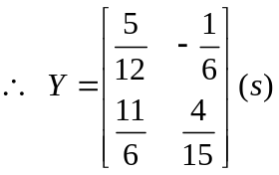
10－4 求题10－4图示电路的T参数和H参数。

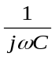
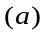
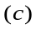
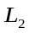
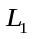
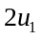
题10－4图

解：
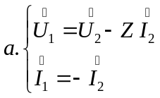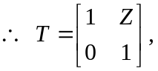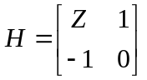
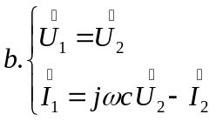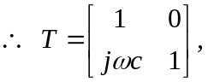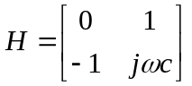
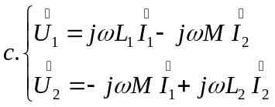 变形为：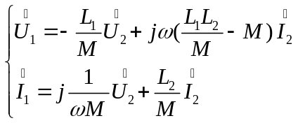
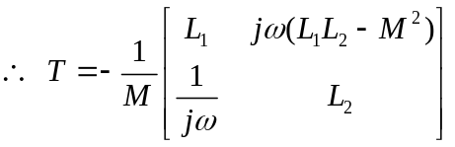
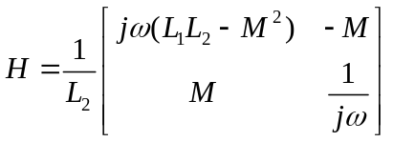
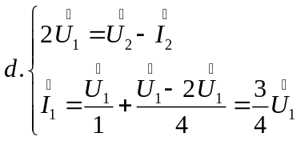 整理，得：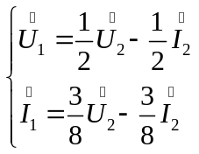
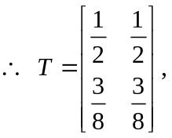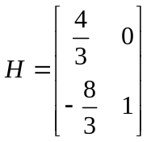

10－5 判别下列参数所对应的双口网络是否互易？根据是什么？
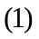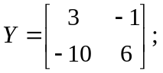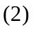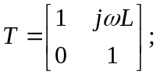
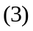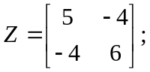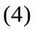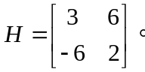
解： （略）

10－6 题10－6图中，网络N中没有独立电源，将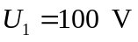电源加在端口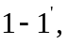测得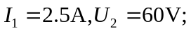若将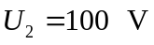加在端口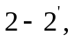测得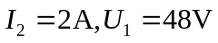。求双口网络N的T参数。

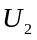
题10－6图
题10－8图
Z_{i}

解： 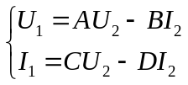
当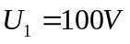加在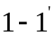，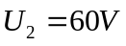而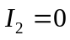，且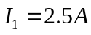
可得 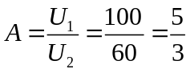
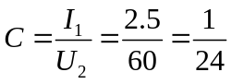
当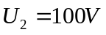加在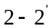，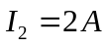
则 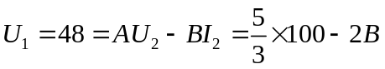
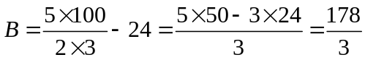
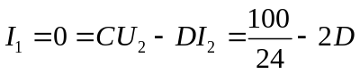
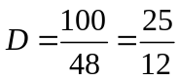
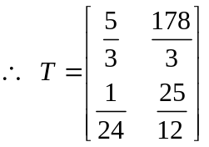

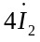
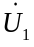
10－7 双口网络的参数矩阵为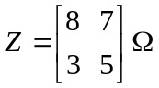、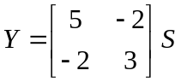。试画出它们的T形和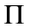形等效电路。
+
解： 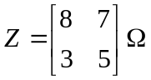 ， 等效电路为：

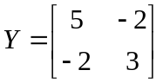，等效电路为：

10－8 题10－8图示电路中，已知双口网络的Y参数矩阵为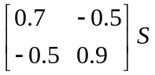，求输入阻抗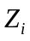。
Z_{i}
2Ω
2.5Ω
5Ω
解： 作出二端口
网络型等效电路：
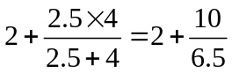
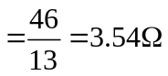
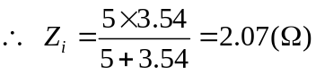

10－9 题10－9图示电路中，已知双口网络N的Z参数为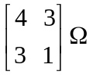，求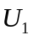和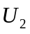。
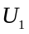
题10－9图

解： 列方程组：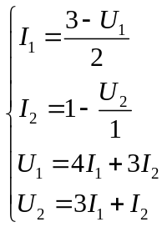
联立解得：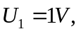 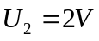
注： 也可以用T型等效电路及结点法求解。

10－10 题10－10图中双口网络N互易，电源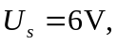负载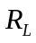可调。当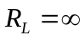时，测得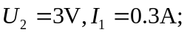当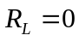时，测得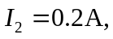求：
(1)网络N的传输参数；
(2)当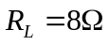时，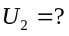
题10－10图
U_{s}
I₁
I₂
R_{L}

解：(1)、当时，
此时，有：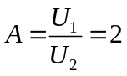 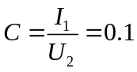
当时，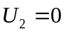 有：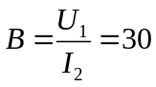
且N为互易网络，有：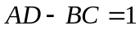
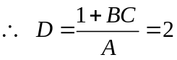
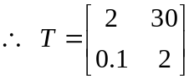
(2)、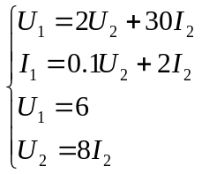 联立解得： 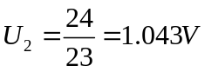
注：也可用T型等效电路求解。

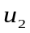
10－11 题10－11图示电路中，已知双口网络N的T参数为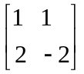，电源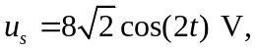弱使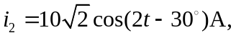求负载的等效参数、。
题10－11图
u_{s}
i₁

i₂

i_{R2}

解： 令 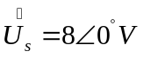. 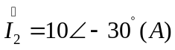
传输方程：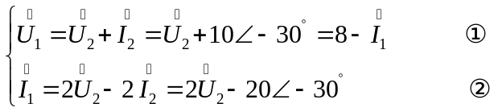
联立求解：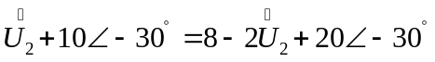
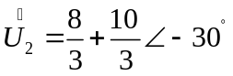
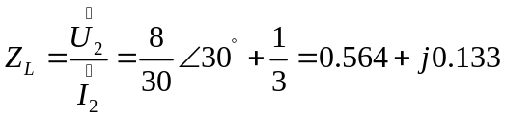
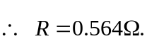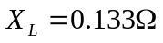
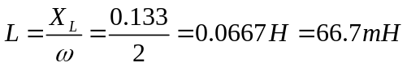

10－12 题10－12图示电路中，网络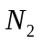的T参数为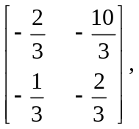求图示回转器与网络相连后的双口网络的T参数。
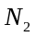
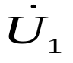
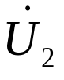
题10－12图

解： 回转器传输参数为 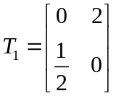
级联 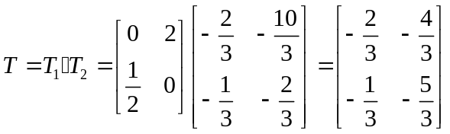

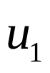
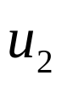
10－13 题10－13图示电路，已知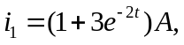求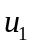。
题10－13图

U₁
i₁
L_{e}

解： 将电容等效折算到第一端口，为
一个电感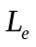
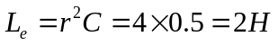
则 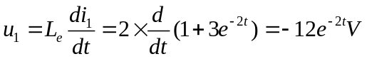
注：也可用叠加定理与回转器电压、电流关系求解。

10－14 已知题10－14图示电路的电源频率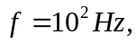当取何值时端口处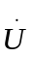与同相位？

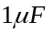
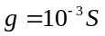
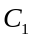
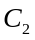
题10－14图

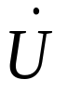
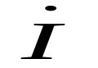
解： 电路等效为：
L_{e}
C₁
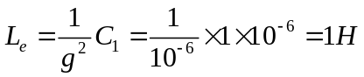
当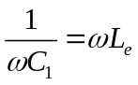时，电路谐振，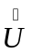、同相
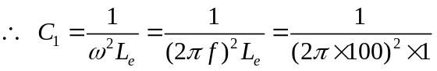
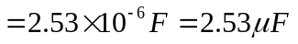

10－15 题10－15图示电路，已知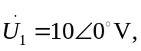求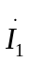。
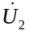
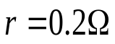
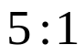
题10－15图

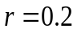
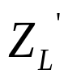
解： 电路可等效为：
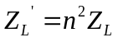
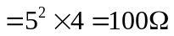
回转器方程：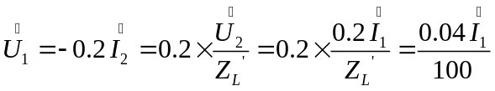
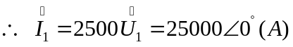

10－16 证明两个链联的回转器等效于一个理想变压器，并计算出该变压器的匝数比。
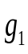
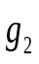
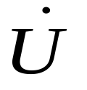
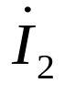
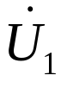
解： 如图：
+
_
+
_

传输矩阵：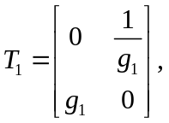 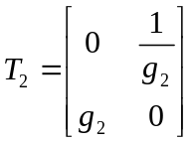
链联总传输矩阵：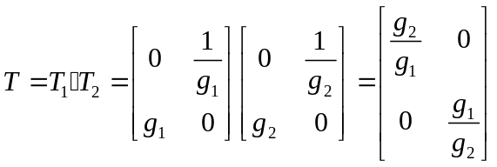
即：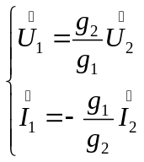 令 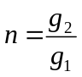
有：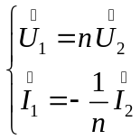 为一变压器方程。 变比
匝数比为：